Top-Produkte, Top-Verkaufszahlen: Haas Haus gewinnt beim Deutschen Traumhauspreis 2020 Gold und Silber und steigert seinen Marktanteil

Rund 21.000 Leser und User haben gewählt: Das schönste Familienhaus ist ein Haas Haus. Beim Deutschen Traumhauspreis 2020 ging die Goldmedaille in der Kategorie Familienhäuser an das Haus Vita 160, das es nun für kurze Zeit in drei zukunftssicheren, top-förderfähigen Aktionshaus-Varianten gibt. Und auch bei dem parallel zu den Publikumspreisen ausgeschriebenen Jurypreis in der Kategorie Smart Home gehört Haas Haus zu den Siegern: Eine Fachjury prämierte den Entwurf TL 188 mit Silber. Insgesamt hatten sich 55 Haushersteller um die Preise beworben, die zum neunten Mal vom Immobilien-Magazin BELLEVUE und dem Kundenmagazin der Bausparkasse Schwäbisch Hall, Wohnglück, unter der Schirmherrschaft des Bundesverbands Deutscher Fertigbau vergeben wurden. Doch Haas Haus räumte nicht nur beim „Oscar der deutschen Fertighausindustrie“ ab, sondern gewinnt auch noch deutlich Marktanteile: Der Auftragseingang bei Fertighäusern stieg 2020 um fast 40 Prozent.

Beim Deutschen Traumhauspreis 2020 setzten sich die beiden Haas Häuser in einer starken Konkurrenz durch: Aus fast 170 Hausentwürfen traf eine fachkundige Jury eine Vorauswahl und nominierte 56 Eigenheime in acht Kategorien. Über die Sieger stimmten schließlich die Leser und User der veranstaltenden Magazine ab und wählten das Haas Haus Vita 160 zu ihrem Familienhaus-Favoriten. Zum dritten Mal in Folge gab es darüber hinaus noch einen Jurypreis für die besten Smart Homes zu vergeben. Die Fachjury des Wettbewerb-Partners Connected Comfort Häuser zeichnete insgesamt sieben Häuser mit vorbildlich vernetzter Haustechnik aus, darunter das Haas Haus TL 188 mit der Silbermedaille. „Die Auszeichnungen zeigen uns, dass wir bei Architektur, Ausstattung und Design den Zeitgeist treffen. Haas Häuser gefallen den Menschen, überzeugen bei der Familienfreundlichkeit genauso wie in Sachen Technik und das freut uns natürlich“, so Geschäftsführer Xaver A. Haas nach Bekanntgabe der Gewinnerhäuser.

Da bleibt man gern daheim
Was macht das Haas Vita 160 nun zum schönsten Familienhaus des Jahres 2020? Eine gelungene Kombination aus anspruchsvollem, modernem Erscheinungsbild und optimiertem Grundriss auf zwei Ebenen. Das durchdachte Wohnkonzept vereint alles, was sich eine Baufamilie heute wünscht. Das obere Vollgeschoss beherbergt ein Elternschlafzimmer mit eigener Ankleide, zwei identisch geschnittene Kinderzimmer und ein Familienbad. Im Erdgeschoss vervollständigen eine zum Wohn- und Essbereich hin offene Küche mit Vorratskammer, ein Gäste-WC, ein Abstellraum unter der L-förmigen Treppe und ein weiteres geräumiges Zimmer das Raumprogramm. Letzteres kann als helles Home-Office dienen – was nicht nur in der gegenwärtigen Situation, sondern wohl auch in Zukunft eine immer größere Rolle spielen wird.

Familie und Beruf lassen sich im Vita 160 aber auch deshalb gut miteinander vereinen, weil das Haus viel Platz bietet. Selbst wenn alle Bewohner daheim sind, findet jedes Familienmitglied seine Rückzugsmöglichkeiten – sei es im Hausinnern oder bei schönem Wetter auf der riesigen, über Eck angelegten Terrasse. Schulkinder können sich in ihre Zimmer zum Lernen zurückziehen, während die Eltern im Arbeitszimmer Ruhe finden oder auf der Couch im Wohnbereich entspannen. Die modern gestaltete Stadtvilla mit Walmdach ist eben ein wahres Familien(t)raumwunder.

Technisch auf der Höhe der Zeit
Doch nicht nur bei Familien kommen Haas Häuser gut an, auch in puncto Haustechnik wissen sie zu überzeugen. Der Silber-Gewinner in der Kategorie Smart Homes, das Haus TL 188, zeigt eindrucksvoll, wie intelligente Haustechnik mehr Sicherheit, Energieeffizienz und Komfort bieten kann. So sorgt beispielsweise eine smarte Raumüberwachung mit Zugangsregelung und Lichtsteuerung für Einbruchschutz sowie eine automatisch geregelte Beschattung für angenehme Raumtemperaturen – etwa in einem Feriendomizil mitten in den österreichischen Alpen. Über eine App haben die Bewohner alle Funktionen im Haus im Blick, auch wenn sie nicht vor Ort sind.

Goldgewinner als Aktionshaus mit Top-Förderung
Das mit Gold prämierte Familienhaus Vita 160 bietet Haus Haus als besonderes Schmankerl ab sofort in drei verschiedenen Aktionshausvarianten mit Smart-Home-Paket an: als Einfamilienhaus, als Haus mit Einliegerwohnung oder als Zweifamilienhaus. Dabei können die Bauherren aus unterschiedlichen Dachformen, Architekturelementen und Wohnflächen wählen und so ihr individuelles Traumhaus gestalten. Alle Hausvarianten sind als KfW-Effizienzhaus 40 Plus konzipiert, sodass die Bauherren nicht nur von geringen Energiekosten, sondern auch von den höchsten staatlichen Förderungen profitieren können. Bis zu 73.000 Euro Gesamtförderung sind drin. Interessenten sollten allerdings nicht zu lange überlegen: Die Aktion gilt nur für einen begrenzten Zeitraum.

Top-Häuser, Top-Zahlen
Die Resonanz auf den Deutschen Traumhauspreis war in diesem Jahr sowohl bei den sich zur Wahl stellenden Fertighausunternehmen als auch bei den Teilnehmern der Abstimmung enorm groß. Ein Zeichen dafür, dass der Hausbau und insbesondere der nachhaltige Holz-Fertigbau im Trend liegen. Mittlerweile ist jedes fünfte neu gebaute Ein- und Zweifamilienhaus ein Fertighaus, wie Zahlen des Bundesverbands Deutscher Fertigbau (BDF) belegen. „Die Nachfrage nach einem Eigenheim ist ungebrochen hoch, was sich in unseren gut gefüllten Auftragsbüchern bemerkbar macht“, hört man von Tanja Haas-Lensing. In den ersten fünf Monaten 2020 konnte das niederbayerische Fertigbauunternehmen den Auftragseingang bei den Fertighäusern gegenüber dem Vorjahr um beinahe 40 Prozent steigern. „Das Interesse ist ungebrochen und wir stellen in den Gesprächen fest, dass die Anfragen sehr konkret sind“, heißt es auch aus den Reihen der Geschäftsleitung von Haas Fertigbau. Eine Bestätigung, dass die Qualität und das Design der Häuser, die individuell auf die Bedürfnisse jedes Bauherrn zugeschnitten werden, stimmen.

Frei zur redaktionellen Verwendung. Um Zusendung eines Belegexemplars an die Haas Fertigbau GmbH wird gebeten.

(Zeichen ohne Leerzeichen / Zeichen mit Leerzeichen)

Hersteller
Haas Fertigbau GmbH
Industriestraße 8
84326 Falkenberg
Tel.: +49 (0) 87 27 / 18 – 0
Fax: +49 (0) 87 27 / 18 – 593
Info@Haas-Fertighaus.de
www.Haas-Fertighaus.de
www.youtube.com/HaasFertigbauDe
www.facebook.com/Haas.Fertigbau.Gmbh

Bilder:
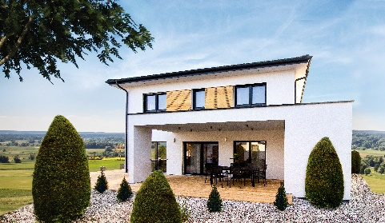
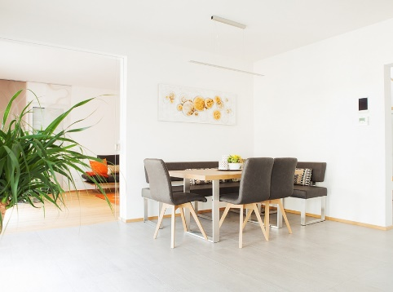
haas-fertighaus-vita-160-aussen-1a

haas-fertighaus-vta-160-esszimmer-2

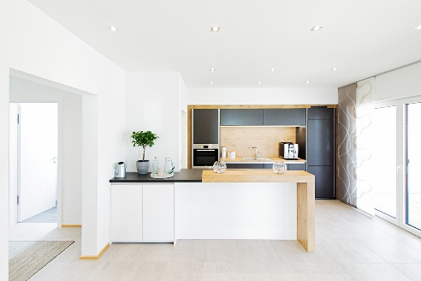

Haas-fertighaus-vita-160-kueche

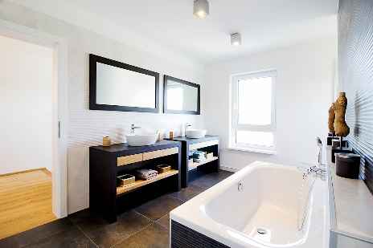
Haas-fertighas-vita-160-badezimmer-3

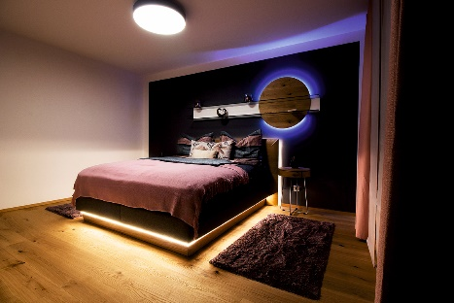

Haas-fertighaus-vita-160-schlafzimmer

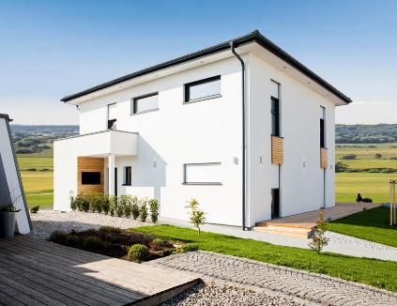

Haas-fertihaus-vita-160-aussen-2

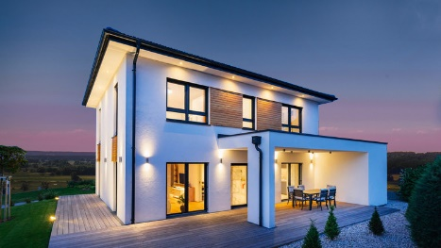

Haas-fertighaus-vita-160-daemmerung

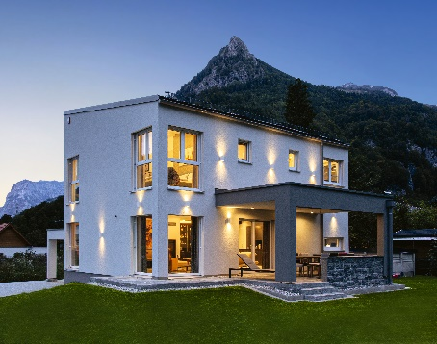
haas-fertighaus-pultdach-188-abend-bearbeitet

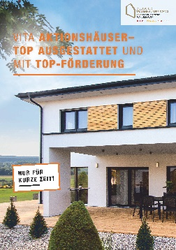
vita-aktionshaeuser

Zum Unternehmen

Haas ist ein Familienunternehmen in der Fertigbaubranche, das seit 45 Jahren im gehobenen Segment Einfamilienhäuser, Gewerbe- und Industriebauten sowie landwirtschaftliche Bauten in Holz- und Hybridbauweise als Teil- oder Komplettanbieter plant, produziert und errichtet, aber auch neue Geschäftsbereiche wie Bausätze für Zimmereien und Bauunternehmen sowie Wohnbau erschließt. Für 2020 plant Haas einen Umsatz von gut 228 Mio. EUR.

Das Unternehmen beschäftigt rund 1.000 Mitarbeiter und ist mit Gesellschaften in Deutschland, Österreich und Tschechien regional verwurzelt, aber - insbesondere durch exportfähige Bauteillieferungen im B2B Geschäft – auch in benachbarten Ländern Zentraleuropas tätig.

Pressekontakt:

Unternehmensinformationen
Dr. Tanja Haas-Lensing
Haas Fertigbau GmbH
Industriestraße 8, D-84326 Falkenberg
Email: tanja.haas-lensing@haas-group.com
Telefon: +49 (0) 8727 18-570

